



No. CP20-002 Ngày phát hành: 31/3/2020
Về nguyên tắc, bản tin tuân thủ sẽ được phát hành 2 tháng / 1 lần nhưng dịp này, tại đại hội cổ đông đã thay đổi thể chế quản trị mới nên sẽ thông báo sơ lược tại đây.
Ngoài ra, hôm trước đã có thông báo nhắc nhở chú ý, nhưng vẫn cần giải thích cho mọi người hiểu được pháp luật, quy định trong giao dịch chứng khoán của công nhân viên.

2020
年
3
月
31
日発行

管理本部

経営企画部

【

第２
号

】

コンプライアンス通信は原則とし
て２か月に１回の発行予定ですが、
この度、臨時株主総会でガバナンス
体制の変更がありましたので、その
概略をお知らせします。

また
先日の
「通達」でも注意喚起
をいたしましたが、役職員による
UMC
の株式取引
には法令や規程上
の制約があることも
理解を深めて頂
きたいと思います。

Về hệ thống quản trị mới
Giao dịch nội gián là gì?
Tậm quan trọng của xử lý kết toán
UMC
の

“新”
ガバナンス体制
が発足しました

Công ty TNHH Điện tử UMC

Số 2
Thành lập thể chế quản trị mới của UMC
Ban quản lý, kế hoạch
Ban tuân thủ
Thông báo

CP20-002 Ngày 31 tháng 03 năm 2020 | Bản tin tuân thủ

Về hệ thống quản trị mới
Ngày 27/03/2020, Đại hội đồng cổ đông của Công ty được tổ chức nhằm mục đích thay đổi hệ thống quản trị. Tại cuộc họp đại hội đồng này, các điều khoản thành lập (có thể nói là hiến pháp của công ty) đã được sửa đổi, và Công ty trở thành một "công ty có ủy ban Kiểm toán và Giám sát". Ngoài ra, số lượng và thành phần giám đốc cũng sẽ được thay đổi.
Nó đã trở thành.
Hệ thống quản trị mới (hệ thống quản trị doanh nghiệp)
Bao gồm ba trụ cột:
① Hội đồng quản trị ・ Ủy ban Kiểm toán và Giám sát
② Ủy ban đề cử và bồi thường
③ Vai trò của mỗi Ủy ban Tuân thủ là gì và điều gì sẽ khác so với trước đây? Sau đây là một lời giải thích ngắn gọn.
▶ Hội đồng quản trị / Ủy ban Kiểm toán và Giám sát ◀
“Hội đồng quản trị” đưa ra quyết định về công ty. Hệ thống này có một "Ủy ban Kiểm toán và Giám sát" trong ban giám đốc để giám sát xem các quyết định kinh doanh đã được đưa ra dựa trên các cuộc thảo luận đúng đắn hay chưa.
Giám đốc được gọi là các thành viên Ủy ban Kiểm toán và Giám sát, cần có số đông ban giám đốc bên ngoài công ty để tổ chức các buổi thảo luận tại các cơ sở bên ngoài nhằm nâng cao tính minh bạch cho việc đưa ra quyết định. Ngoài ra, trước đây UMC gồm “9 giám đốc và 5 kiểm toán viên”, nhưng lần này sẽ chuyển đổi “6 giám đốc (trong đó có 3 giám đốc là thành viên Ủy ban Kiểm toán và Giám sát)” nên sẽ giám sát lẫn nhau. Bằng cách tăng cường giám sát và giảm số lượng người, các quyết định có thể được đưa ra nhanh hơn.
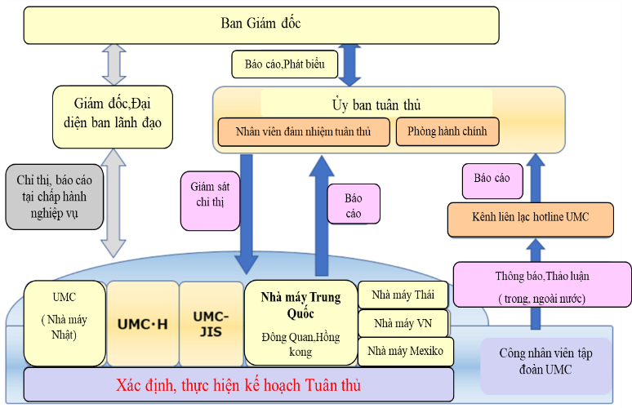
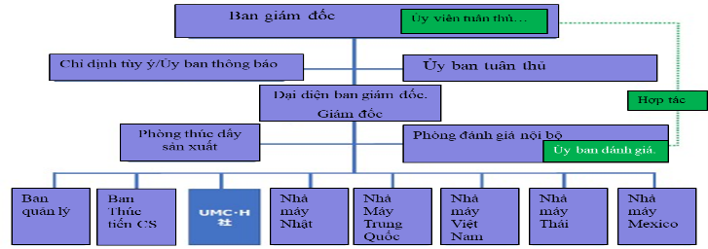
Theo nguyên tắc chung, nhiệm kỳ của các thành viên Ủy ban Kiểm toán và Kiểm sát là hai năm và nhiệm kỳ của các giám đốc khác về nguyên tắc là một năm.
▶ Ủy ban Đề cử và Bồi thường ◀
Tổ chức này thảo luận về việc ai là người phù hợp với vai trò của giám đốc đại diện, giám đốc / nhân viên điều hành và giám
đốc / nhân viên điều hành tiếp theo trong thời gian bầu cử lại và mức thù lao cho các giám đốc (không bao gồm thành viên Ủy ban Kiểm toán và Giám sát) / nhân viên điều hành là phù hợp. Cần hoàn thành tốt chức năng đề xuất với ban giám đốc.
UMC có một ủy ban đề cử và lương thưởng bao gồm ba thành viên, trong đó hai thành viên là giám đốc bên ngoài. Do đó, các đề xuất được đưa ra trên quan điểm khách quan và các quyết định của hội đồng quản trị được cân nhắc với tính minh bạch cao.
Do đó, việc xử lý các nhân viên sẽ được quyết định dựa trên ý kiến ​​của những người bên ngoài và các cuộc thảo luận phù hợp.
▶ Ủy ban Tuân thủ ◀
Như đã đề cập trong Bản tin Tuân thủ (Số 1), chúng tôi đã thành lập “Ủy ban Tuân thủ” trực thuộc Hội đồng quản trị như một sáng kiến ​​cụ thể nhằm truyền bá và thực hiện triệt để nhận thức về tuân thủ.
Tổ chức này thiết lập "Bộ Quy tắc Ứng xử của Group UMC" với mục đích làm rõ những hành động nào không được phép và hành động như thế nào theo các hoạt động kinh doanh (Quy tắc Ứng xử của UMC cũng bao gồm việc tuân thủ các luật và quy định liên quan khác nhau). Ngoài ra, ủy ban xây dựng "Kế hoạch Thực hành Tuân thủ" bao gồm các sáng kiến ​​nhóm và kế hoạch đào tạo, và được đặt tại mỗi nhà máy. Thúc đẩy các nỗ lực tuân thủ hiệu quả theo tình hình thực tế của từng nhà máy thông qua người phụ trách tuân thủ (người được chỉ định bởi từng công ty liên kết).
Như một cơ chế để bổ sung cho những nỗ lực này, có một đường dây nóng của UMC (hệ thống báo cáo nội bộ), trong đó tất cả các nội dung báo cáo được thu thập bởi Ủy ban Tuân thủ và các phản ứng và biện pháp được hướng dẫn cho người phụ trách tuân thủ.
Bất kể văn phòng trong nước hay ở nước ngoài, chúng tôi sẽ làm việc trên toàn công ty dưới sự giám sát và giám sát của Ủy ban Tuân thủ để việc tuân thủ sẽ bám rễ một cách vững chắc.

CP20-002 Ngày 31 tháng 03 năm 2020 Bản tin tuân thủ

Giao dịch nội gián là gì?
▶ Giới thiệu ◀
Tại sao giao dịch nội gián được pháp luật giới hạn? Nói chung, nhân viên và các bên liên quan của các công ty niêm yết có thể biết được các sự kiện quan trọng ảnh hưởng đến quyết định đầu tư của Công ty và các đối tác kinh doanh của Công ty. Ngoài ra, một số người có thể biết những thông tin quan trọng từ những người có liên quan đến các công ty niêm yết như vậy.

Việc một số người lợi dụng những thông tin quan trọng chưa được tiết lộ để giao dịch có lợi cho các nhà đầu tư là vô cùng bất công. Giao dịch nội gián cần được quản lý bởi vì giao dịch như vậy có thể làm tổn hại đến tính công bằng và lành mạnh của thị trường chứng khoán. Công ty cũng quy định việc quản lý các thông tin quan trọng và các hạn chế đối với giao dịch cổ phiếu của chính mình trong "Quy định Phòng chống Giao dịch Nội gián".
▶ Giao dịch nội gián ◀
“Giao dịch nội gián”, mà bạn nên biết với tư cách là nhân viên của Tập đoàn UMC, có nghĩa là phải đáp ứng các điều kiện sau.
● “Nhân sự của công ty” (giám đốc, cán bộ điều hành, nhân viên, v.v.).
● "Thông tin quan trọng" về hoạt động kinh doanh của công ty
● Khi bạn biết về nhiệm vụ của mình
● Trước khi “sự thật quan trọng” được công bố
● Thông tin Mua và bán cổ phiếu

Nếu tất cả các điều kiện này được đáp ứng, nó được coi là “giao dịch nội gián” vi phạm Đạo luật về Công cụ Tài chính và Trao đổi và trong một số trường hợp sẽ bị trừng phạt. Bạn sẽ phải chịu một khoản phụ phí, đây là một hình thức xử phạt về kinh tế. Hơn nữa, đây cũng là một giao dịch nội gián mà các quan chức của công ty chúng tôi dạy những điều quan trọng để các thành viên trong gia đình, bạn bè và người quen không kiếm tiền hoặc bị mất tiền, và các thành viên gia đình, bạn bè và người quen thực sự mua và bán cổ phiếu.
▶ Cán bộ công ty ◀
Những người có liên quan đến công ty từ giám đốc, cán bộ điều hành, nhân viên (bất kể vị trí hoặc địa vị của người quản lý, nhà thầu, nhân viên đối tác, v.v.), nhân viên chính thức và nhân viên tạm thời. Ngoài ra, thành viên tại chức là điều đương nhiên, nhưng cần lưu ý những người đã nghỉ hưu hoặc nghỉ hưu trong vòng một năm cũng đủ điều kiện.

▶ Sự thật quan trọng◀
Nói một cách đơn giản“thông tin quan trọng về các công ty có thể có tác động đáng kể đến giá cổ phiếu”. Ví dụ: (tăng / giảm vốn), sát nhập hoặc chuyển giao kinh doanh, hợp tác kinh doanh, phát triển sản phẩm mới, sửa đổi dự báo hiệu suất, kiện tụng, các sự kiện dẫn đến bất ổn tín dụng, các hành vi sai trái của công ty như thay đổi liên lạc / rò rỉ thông tin. Thông tin bạn học được trong kinh doanh có trở thành thông tin quan trọng hay không phụ thuộc vào nội dung và thời gian của kiến ​​thức.

Đặc biệt, hãy lưu ý rằng thông tin có ảnh hưởng đáng kể đến kết quả hoạt động của công ty hoặc dự kiến ​​được quyết định tại các cuộc họp quan trọng và chưa được công bố rộng rãi là một “sự thật quan trọng”.
▶ Ví dụ◀
☞ Tôi được nghe tại các cuộc họp và biên bản rằng tôi đã nhận được hoặc mất đơn đặt hàng cho các dự án quy mô lớn. Trước khi nó được công bố, tôi đã mua và bán cổ phiếu UMC trên thị trường thông qua tài khoản chứng khoán của mình.
☞ Tôi được biết rằng tại cuộc họp hội đồng quản trị tiếp theo, sẽ có thông báo rằng kết quả hoạt động kinh doanh của UMC sẽ tốt hơn những gì đã công bố. Tôi không thể tự mình giao dịch, vì vậy tôi đã nói với gia đình và những người bạn thân nhất của mình để mua và bán cổ phiếu UMC trước khi thông báo.
☞ Trong cuộc gặp với khách hàng (công ty niêm yết), tôi được biết khách hàng đang có ý định sáp nhập với một công ty khác. Tôi nghĩ nó không sao vì nó không phải là cổ phiếu của UMC, vì vậy tôi đã mua và bán cổ phiếu của công ty bạn trong tài khoản chứng khoán của tôi trước khi nó được công bố.
Trong mọi trường hợp "mua và bán cổ phiếu" được thực hiện "trước khi" sự kiện "được công bố, thì đó là giao dịch nội gián.

Một điều cần ghi nhớ là “dù bạn không kiếm được lợi nhuận từ việc mua bán thì bạn cũng đã out! Dù bạn mất tiền mua hay bán, dù mới mua với mục đích cầm cự lâu nhưng nếu đáp ứng đủ điều kiện giao dịch nội gián là vi phạm pháp luật và phải chịu các hình phạt.
Thời gian cấm giao dịch đối với việc mua và bán cổ phiếu UMC được quy định trong "Quy định ngăn chặn giao dịch nội gián", và công ty cũng phải nộp đơn trước. vì vậy hãy Tuân thủ các quy tắc một cách chắc chắn.

CP20-002 Ngày 31 tháng 03 năm 2020 | Bản tin tuân thủ

Sự quan trọng về xử lý kế toán
▶ Mục đích của việc kế toán chính xác ◀
Như các bạn đã biết, vấn đề về xử lý kế toán gian lận vào năm ngoái đã được tóm tắt trong một báo cáo điều tra bên ngoài, và "gian lận trong quản lý" và "hệ thống quản lý và giám sát không đầy đủ".
Tuy nhiên, không chỉ gian lận các con số mà còn chỉ ra "lỗi xử lý/ xử lý không phù hợp", và việc sửa đổi các báo cáo tài chính trong quá khứ bao gồm cả các con số do gian lận đã trở nên cần thiết.

Mục đích của kế toán đúng là "tạo và xuất bản các báo cáo tài chính chính xác." Bằng cách thông báo cho các nhà đầu tư, khách hàng và những người (các bên liên quan) liên quan đến hoạt động kinh doanh của UMC về tình hình hoạt động và tình hình hiện tại của công ty chính xác, sẽ dẫn đến đánh giá rằng Tập đoàn UMC đang hoạt động có thiện chí.
▶ Để xử lý chính xác ◀
Tại đây "lỗi xử lý / xử lý không phù hợp" này không nhất thiết chỉ là lỗi xử lý ở bộ phận tài chính kế toán. Để thực hiện kế toán chính xác và báo cáo tài chính chính xác thì tất cả các nghiệp vụ đều phải tuân theo các quy tắc và thủ tục đã được thiết lập trong mỗi doanh nghiệp.
Trong quá trình điều tra bên ngoài lần này, cần thực hiện các quy trình sau để điều chỉnh các số liệu trên báo cáo tài chính.
<Ví dụ>
▸ Không xem xét sự khác biệt về ngày từ khi nhận đến khi được chấp nhận
▸ Số dư phải thu của 2 bên khác nhau.
▸ Đánh giá không nhất quán các tiêu chí định giá giá trị tài sản

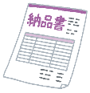

▸ Không nắm bắt được chính xác tài sản thiết bị và có sự chênh lệch so với số ghi sổ sách, cả hai quy trình đều sai lệch so với số liệu tổng hợp ban đầu do hoạt động của bộ phận nguồn hoặc nhiều bộ phận không chính xác. Những nguyên nhân này có thể được chia thành hai.
＜Nguyên nhân＞
- Thiếu tri thức, phán định sai về quy định nghiệp vụ
- Hiểu sai flow nghiệp vụ và thiếu điểm quan trọng

Những điều này phải được loại bỏ để đạt được mục đích "lập và xuất bản các báo cáo tài chính chính xác" đã đề cập trước đó.

▶ Điều gì nên làm trên toàn công ty? ◀
< Hiểu vai trò >
Quy tắc phân chia nhiệm vụ quy định "vai trò" của "bộ phận này phải làm gì" Điều kiện tiên quyết là bạn phải hiểu vai trò này.
< Hiểu được mục đích kinh doanh >
"Kết quả" của công việc theo vai trò được phản ánh trong sản phẩm của khách hàng hoặc kết quả kinh doanh của công ty như nó vốn có hoặc dưới một hình thức khác. Cũng cần phải hiểu và nắm rõ “mục đích” công việc của chính bạn và công việc liên quan (bao gồm cả quy trình trước và quy trình sau) sẽ cần thời gian để thực hiện.

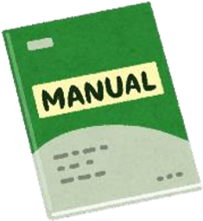
< Hiểu các thủ tục, quy trình v.v. >
Các thủ tục, quy trình công việc, sổ tay hướng dẫn v.v. phải được chuẩn bị để thực hiện công việc phù hợp với mục đích. Một số trong số này được xác định bởi các tiêu chuẩn như tiêu chuẩn kế toán và ISO. Cần phải hiểu trình tự, các bước thực hiện để từ đó có thể thực hiện công việc theo đúng quy trình.
Điều quan trọng mà bộ phận thực sự làm việc dựa trên quy trình, v.v ... Nghĩa là "/quy trình công việc này có đáp ứng được" mục đích "không?", "Có khác với thực tế hay đã cũ?", "Kiểm tra hai lần có hoạt động hiệu quả không?"
Từ năm tài chính 2020, Tập đoàn UMC sẽ bắt đầu với cơ cấu tổ chức và quản lý mới. Nhân cơ hội này, cần phải thây đổi ‘’vai trò, mục đích ‘’từ trước đến nay và cần xây dựng thay đổi thêm "quy trình, theo dõi flow v.v.". Có thể là các bộ phận đang chuản bị nhưng cần phải xem xét và kiểm tra lại xem‘’ thực sự như thế này có được không”. Nếu có nghi vấn gì thì hãy thảo luận với cấp trên của bạn.
Phát hành：Ban quản lý, kế hoạch
(nhân viên đảm nhiệm tuân thủ)
Ngày phát hành：ngày 31 tháng 03 năm 2020

